Guía N° 10 Apoyo fonoaudiológico
Nombre |  | Curso: 4° básico
Nombre |  | Fecha:
Nivel del lenguaje | Morfosintáctico
Objetivo | Comprender e identificar enunciados | Programa de integración escolar (PIE)

Instrucción: lee los siguientes enunciados

- Encierra en un círculo: Ella come pan y toma jugo.
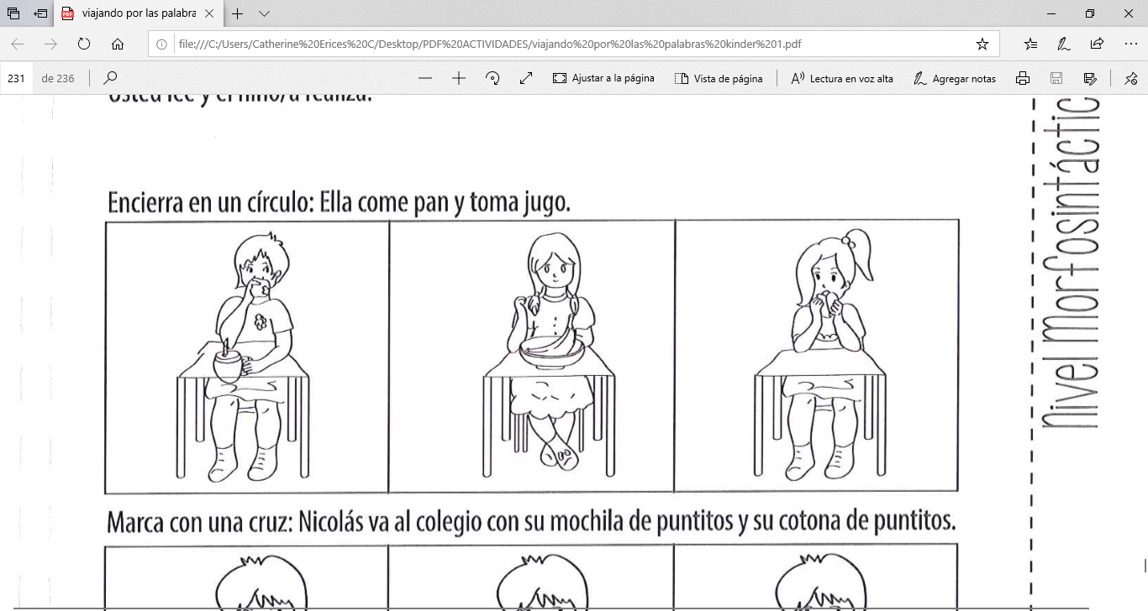

- Marca con una cruz: Nicolás va al colegio con su mochila de puntitos y cotona de puntitos.
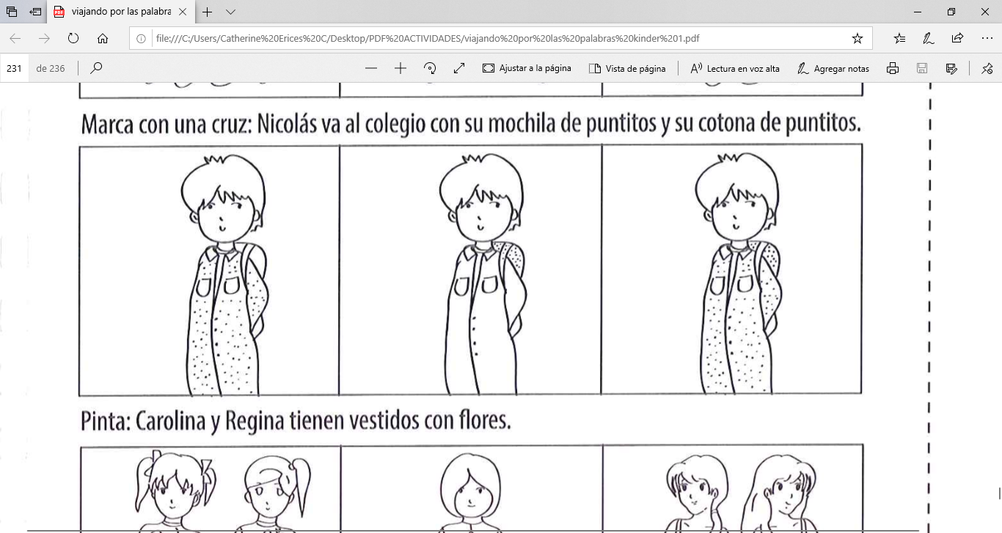

- Pinta: Carolina y Regina tiene vestidos con flores.
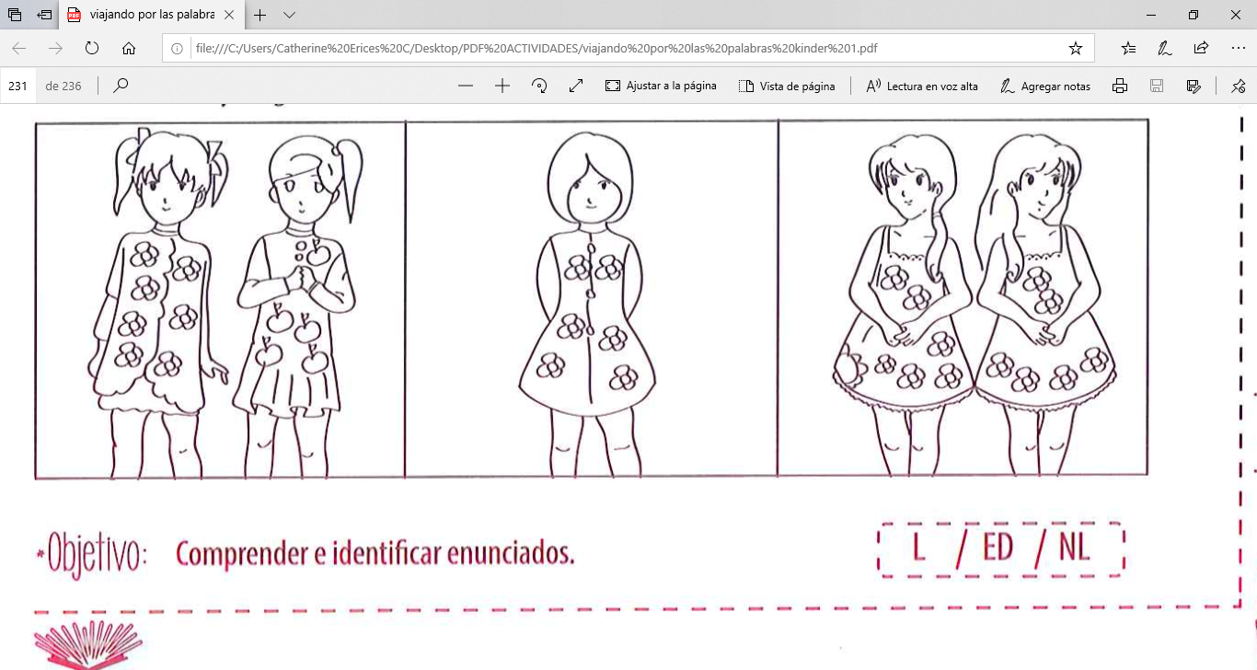



Guía N°10 Apoyo fonoaudiológico
Nombre |  | Curso: 4° básico
Nombre |  | Fecha:
Nivel del lenguaje | Léxico - Semántico
Objetivos | Comprender y relacionar profesión u oficio con herramientas de trabajo | Programa de integración escolar (PIE)
Instrucción: Escribe el nombre de cada profesión u oficio y únelo con su herramienta de trabajo. (Pinta si lo deseas)








Chofer
______________________








